Утверждаю
ИП Акчурин Р.Р

Механизм трансформации «реклайнер с электроприводом».
Технические условия
ТУ-25.72.14-001-069026297-2021
Дата введения 01.04.2021

ТУ-25.72.14-001-069026297-2021

- Введение.
  - Настоящие технические условия распространяются на механизмы трансформации «реклайнер с электроприводом» ,предназначенные служить основой для кресел повышенной комфортности.
Механизмы трансформации серии «Реклайнер с электроприводом» представляют собой пару взаимно-симметричных сборочных единиц (комбинации рычагов, тяг и шарнирных соединений), жестко соединенных между собой набором связей, а так же два электропривода (линейных акуатора) по 75W каждый. Кинематика изделий этого типа направлена на оптимальный подбор положения тела сидящего человека. Данная модификация имеет собственную основу.
  - Линейный актуатор представляет собой устройство, преобразующее вращательное движение низковольтного электродвигателя постоянного тока в линейное перемещение –втягивающее и выталкивающее движение.
  - Основные характеристики. Установочные размеры согласно эскизу.

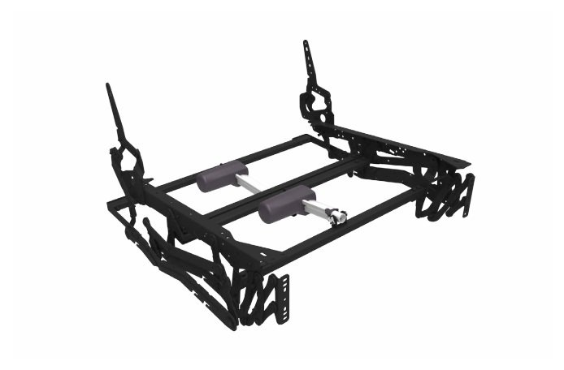
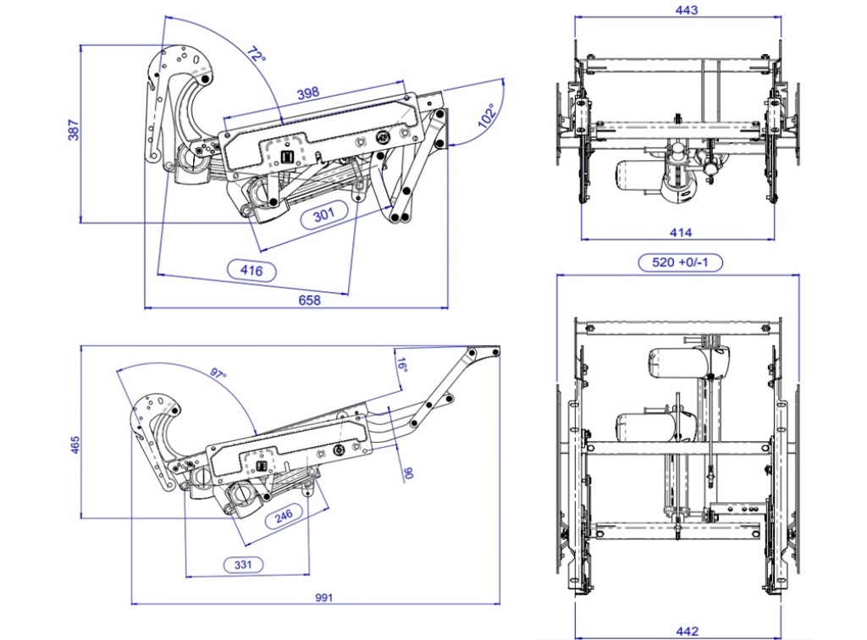

- Технические требования.
  - Общие требования.
Механизмы трансформации должны изготавливаться в соответствии с требованиями настоящих технических условий согласно комплекту технической документации , утверждённой в установленном порядке.
Максимальное отклонение размеров и координат соединения элементов кинематической схемы должны составлять не более 0,2 мм (обеспечиваются инструментом).
  - Требования по устойчивости к нагрузкам.
Максимальная допустимая нагрузка на один механизм – 150 кг.
  - Требования к материалам.
Основные свойства покупных деталей и материалов должны соответствовать требованиям , установленным в комплекте технической документации на выпускаемое изделие.
  - Требования к защитно-декоративному покрытию.
2.4.1.Изделие должно иметь защитно-декоративное покрытие на всей своей поверхности, покрытие должно формироваться методом температурной полимеризации.
ТУ-25.72.14-001-069026297-2021
2.4.3. Адгезия не более 1 балла по ГОСТ 15140-78 «Материалы лакокрасочные. Определение адгезии». Толщина по методу ГОСТ Р 51694-2000 «Материалы лакокрасочные. Методы определения толщины покрытия»: 30-240 мкм. Допускается локальное утолщение покрытия в зоне проколотых отверстий.
2.4.4.На поверхностях , не видимых пользователю, когда механизм находится в положении релакс, допускаются локальные не прокрашенные участки , обусловленные взаимным перекрыванием деталей либо труднодоступного участка.
2.4.5. Визуальные характеристики:
Цвет- матовый чёрный
2.4.6. На готовом покрытии не допускается:
- неровности покрытия, вызванные коррозией металла под ним;
- потёки масла и технологических растворов;
-механические повреждения красочного слоя: сколы , трещины, царапины;
- инородные вкрапления.
2.4.7. В местах близкого прилегания шарнирно-соединительных деталей допускается стирание красочного покрытия при условии , что ширина царапины не превышает 3 мм.

3. Требования к обеспечению безопасной эксплуатации изделия.
3.1 На наружных поверхностях деталей каркаса должны отсутствовать трещины , расслоения , наличие коррозии , вмятины, заусенцы , острые кромки и другие дефекты , ухудшающие внешний вид изделия и представляющие потенциальную угрозу здоровью человека.
3.2. Паспорт изделия должен содержать следующий текст : «При трансформации механизма не следует допускать попадания постельных принадлежностей, посторонних предметов и пальцев между подвижными элементами механизма».
4. Правила приёмки и методы контроля.
4.1.Процедуры проверки соответствия изделия требований настоящих ТУ осуществляются приёмо-сдаточными испытаниями (выходной контроль). Они выполняются на производственных площадках производителя в объёме требований технологического процесса. Допускается проведение испытаний в составе готовых изделий мебели.

ТУ-25.72.14-001-069026297-2021
4.2. Потребитель имеет право проводить контрольную проверку соответствия механизмов трансформации требованиям как отдельных произвольно выбранных пунктов настоящих ТУ , так и требованиям всех пунктов настоящих ТУ без исключений.
5.Хранение.
5.1. Механизмы трансформации хранятся в закрытых помещениях .
5.2. В случае транспортировки или хранении при температуре ниже +1°C, во избежание поломки пластмассовых деталей, рекомендуется перед началом эксплуатации выдержать механизм не менее 24 часов при комнатной температуре.
5.3. Следует оградить механизмы от факторов, способствующих коррозии металла, нарушению кинематики. Перечень факторов включает в себя, но не ограничивается нижеследующим:
- попадание на механизмы влаги, масел, химически активных веществ;
- условия, при которых на механизмах оседает конденсат влаги;
- хранение в непосредственной близости от химически активных веществ;
- оседание пыли, в т.ч. в шарнирных соединениях.
6.Указания по эксплуатации .
6.1. Трансформация изделия осуществляется нажатием кнопки, находящейся сбоку кресла.
6.2. Во избежание деформации изделия распределяйте нагрузку равномерно.
6.3. При трансформации механизма не следует допускать попадания постельных принадлежностей, посторонних предметов и пальцев между подвижными элементами механизма.
В случае затрудненного раскладывания или складывания не прилагайте лишних усилий, а проверьте отсутствие посторонних предметов в шарнирных соединениях.
6.4. Не рекомендуется садиться или опираться на края механизма, не имеющие опоры: подголовник, ножную секцию.

ТУ-25.72.14-001-069026297-2021
6.5. Запрещается вставать (прыгать) ногами на изделие и сидеть на откидных элементах (подлокотниках).
6.6. Механизмы трансформации являются сложными изделиями, где присутствуют подвижные сочленения. В них иногда может появиться скрип, причем на любом этапе жизни изделия. Скрип изделия дефектом не является. Рекомендуется раз в 3 месяца смазывать механизм в местах шарнирных соединений, петли, щели между тягами, а так же отверстия, в которые вставлены крючки пружин, минимальным количеством силиконовой смазки. Рекомендуется осматривать и подтягивать резьбовые соединения раз в полгода.
7. Гарантия изготовителя.
7.1. Изготовитель гарантирует соответствие качества механизмов трансформации требованиям настоящих технических условий при условии соблюдения правил транспортирования, хранения и эксплуатации.
7.2. Гарантийный срок - 12 месяцев для использования механизма в личных целях с момента продажи изделия конечному потребителю.
7.2.1. Гарантийный срок – 6 месяцев для использования механизма в предпринимательской деятельности
7.3. Срок службы изделия – 5 лет.
7.4. Изготовитель не принимает претензий для ремонта по гарантии в следующих случаях:
- истечение гарантийного срока;
- невыполнение условий эксплуатации;
- некомплектность изделия после его продажи;
- наличие на изделии механических повреждений;
- наличие следов постороннего вмешательства в изделие или самостоятельного ремонта изделия, а также ремонта организациями или частными лицами, не уполномоченными на это Производителем;
- нанесение ущерба изделию в результате умышленных или ошибочных действий Потребителя;
- нанесение ущерба изделию или его утеря вследствие обстоятельств непреодолимой силы.

